Voorwoord

Beste ouders,

Voor u ligt de InterEsch van november, de 3e van dit schooljaar al weer. Met het verschijnen ervan zit de herfstvakantie er al weer op. Het mooie zomerse weer lijkt definitief achter ons te liggen. Als de kinderen ’s ochtends naar school komen is het nu een stuk frisser en soms ook natter. De periode na de herfstvakantie is op school de periode waarin de kinderen in de groepen als het goed is goed aan elkaar en de nieuwe leerkracht gewend zijn en lekker aan het werk zijn. Maar het is ook de periode, het opstapje, en zeker voor de kleinste kinderen spannende decembermaand, met eerst natuurlijk Sinterklaas en daarna Kerst.

In deze InterEsch informeren we u over verschillende zaken die op dit moment spelen op school. De habit die deze maand centraal staat is de 2e habit: begin met het einddoel voor ogen. Die habit leert kinderen na te denken over wat ze willen bereiken en hoe je dat het beste kunt aanpakken. Een belangrijke habit voor zowel de kleine als de grote dingen in het leven. Tevens treft u informatie aan over de manier waarop wij de vervanging regelen op onze school en hoe we ondanks het lerarentekort hopen te voorkomen dat we klassen naar huis moeten sturen. Ook treft u informatie aan over het aanmelden voor de Heilige Communie. Aan het eind van de maand vindt de 2e ronde van de driehoeksgesprekken alweer plaats. Ook hierover treft u informatie aan.

Vriendelijke groet,

Bart Freriks
Directeur
Onderwijsgemeenschap FrEsKo

Leader in Me

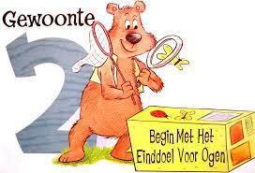
Habit 2 BEGIN MET HET EINDDOEL VOOR OGEN

‘Ik begin met het doel in gedachten. Ik weet wat ik wil bereiken en maak een plan.’

Als je je bestemming duidelijk voor ogen hebt, heeft dat invloed op al je beslissingen onderweg. Het is belangrijk dat leerlingen leren om niet zomaar ergens aan te beginnen, maar doelen leren stellen en het stappenplan kunnen bedenken hoe ze dat kunnen bereiken.

https://www.youtube.com/watch?v=l-gQLqv9f4o

(A pep talk form kid president to you)
Welkom op onze school
In de maand november stroomt in:
Aisha Sahin groep 1B

We wensen Aisha fijne schooljaren toe op onze school.
Lerarentekort / vervanging

In de pers leest u op dit moment veel over het lerarentekort en de problemen die dat kan geven met het vinden van vervangers. Tot op heden hebben wij daar nog geen last van gehad maar met de koude en natte herfstmaanden in aantocht lopen we wel het risico dat wij daar last van krijgen. Uiteraard doen we alles om te voorkomen dat we groepen naar huis moeten sturen.

De gang van zaken voor het vinden van vervangers is in hoofdlijnen als volgt:
- Konot heeft een aantal ‘eigen’ vervangers in dienst die als eerste ingezet zullen worden op het moment dat nodig is. Deze groep van eigen vervangers (ook wel de A-poulers genoemd) wordt op korte termijn waarschijnlijk iets uitgebreid.
- Op het moment dat er geen A-poulers beschikbaar meer zijn, kunnen we, via het mobiliteitscentrum dat de vervangingen coördineert, een beroep doen op zgn. B-poulers. Dit is een groep flexibele leerkrachten die voor alle scholen beschikbaar zijn.
- Indien ook die groep is ingezet kijken we of er eigen leerkrachten die parttime werken bereid en in staat zijn om in te vallen. Gelukkig zijn er meerdere leerkrachten die dat wel willen.
- Mocht dat op de één of andere manier ook niet lukken dan kijken we nog of we groepen op kunnen splitsen over andere groepen.
Op dit moment hebben wij nog geen last van ziekte van leerkrachten. Waar we helaas wel mee te maken hebben is dat een aantal leerkrachten wegens persoonlijke of familieomstandigheden (deels) afwezig zijn. De vervangingen daarvoor zijn op dit moment goed geregeld.

Verlofaanvragen voor leerlingen

Regelmatig ontvangen wij verzoeken tot verlof voor leerlingen. Deze verzoeken kunt u aanvragen met behulp van het formulier dat daarvoor op de website van onze school is te vinden. Vanuit de overheid zijn er strenge regels waarvoor wij wel en geen verlof mogen toekennen en wanneer wij ongeoorloofd verlof moeten melden bij de onderwijsinspectie. Indien wij ons niet aan de regels houden riskeren wij als school een flinke boete. Doet u dat als ouder niet, dan riskeert u een proces-verbaal.
Helaas ontvangen we veel verzoeken pas op het allerlaatste moment. We willen u vragen verlofaanvragen 2-3 weken van de tevoren in te dienen dan kunnen wij u bijtijds laten weten of die aanvragen goedgekeurd worden of niet. Daarmee voorkomen we wellicht problemen, mocht een aanvraag niet goedgekeurd kunnen worden.

Planning driehoeksgesprekken

Eind van de maand vinden de driehoeksgesprekken plaats. We willen dit keer proberen dat u zichzelf in kunt schrijven voor die gesprekken. Via ons leerlingenvolgsysteem zou dat mogelijk moeten zijn. Binnenkort ontvangt u een mailtje met instructies hoe u dat kunt doen. Wij hopen op die manier dat u het moment beter af kunt stemmen met uw persoonlijke agenda.
Vervanging Juf Manon

Binnenkort gaat juf Manon met zwangerschapsverlof. Hiervoor hebben we twee vervangsters gevonden: juf Kyra Nijhuis gaat juf Manon vervangen naast juf Eline in groep 8. Zij blijft dit hele schooljaar, omdat zij ook het ouderschapsverlof gaat vervangen.
En juf Ellen Jaspers, zij gaat Manon vervangen in groep 5/6 naast meester Jos. Zij blijft tot ongeveer de 2e helft van maart.
We wensen beide juffen een fijne tijd op De Esch toe.
Juf Manon wensen we nog een paar rustige weken, een voorspoedige bevalling en daarna veel genieten van de lieve baby.

Renovatie voor de school

U heeft ongetwijfeld uit de pers vernomen dat de gemeenteraad akkoord is gegaan met een budget voor de renovatie en het energie-neutraal maken van onze school. Met dit besluit is een belangrijke hobbel genomen richting die renovatie. Als gevolg daarvan kunnen we nu concreet om de tafel om de plannen voor de renovatie uit te werken. En om te kijken op welke manier we onze school ook klaar kunnen maken voor het onderwijs van de toekomst. Over de exacte planning is nu nog niks te zeggen. Zodra we hier meer over weten zullen we u daar uiteraard over informeren.

Nieuws uit de OR

Beste ouders,
Wat vonden we het leuk dat we enkele aanmeldingen hebben gehad voor onze OR! Superfijn. We hopen dat deze dames besluiten om echt toe te treden tot onze raad. Neemt niet weg dat we nog steeds dringend op zoek zijn naar ouders welke ons willen ondersteunen. Ook zoeken we nog steeds een nieuwe penningmeester. Op de kalender is per ongeluk de datum voor het schooreisje niet gedrukt: deze is op 21 juni 2019! Noteren dus even in de agenda’s.
Ondertussen is Sinterklaas er al bijna aan toe om op de boot te stappen. De werkgroep is daarom al volop bezig met de voorbereidingen voor het Sinterklaasfeest dit jaar. Hoe zal de Sint dit jaar aankomen bij onze school? En hoe ziet de exacte planning eruit voor die dag? Welke ouders moeten we vragen om te helpen voor het opwarmen en uitdelen van de broodjes knakworst? Wanneer moeten alle boodschappen, snoepgoed en overige benodigdheden opgehaald worden? Maar ook de dames van de Kerst zijn alweer aan het warmlopen voor hun feestdag.
Afgelopen vrijdag is er een gecombineerde OR geweest met directie en enkele OR leden van de Linde en de Esch. Hierin is gesproken over samenwerken in de toekomst. Hierbij denken we vooral aan het opknappen van het speelplein als de school straks gerenoveerd is, maar ook het samen versieren van de school is ter sprake gekomen. Samenwerken waar dat mogelijk is zal voor beide partijen positief kunnen uitvallen. Het contact met de Linde gaan we dan ook zeker “warm” houden.
Had u de prachtige eigen gemaakte en door leerlingen versierde verzamelbox voor de plastic doppen al gezien in de hal? Ze zijn voor het goede doel! Wij zouden het dus fantastisch vinden als u alle plastic doppen zou willen bewaren en in deze ton zou willen doen!
Attentie: In november wordt de ouderbijdrage weer geïncasseerd. Het bedrag is € 17,50 per kind (alle groepen), in mei 2018 volgt de 2e incasso van € 17,50 per kind (m.u.v. groep 8). Houdt u hier even rekening mee?
Lijkt het je leuk om je ook in te zetten voor alle activiteiten die wij organiseren? Dan kom gerust, geheel vrijblijvend, een keertje meepraten tijdens onze eerstvolgende vergadering van 29 november aanstaande. Meld je dan even aan door een mailtje te sturen naar or.de-esch@konot.nl. Je bent welkom!
Ouderraad Basisschool de Esch, or.de-esch@konot.nl
Sandra Bruggink, Katja Wiebe, Marleen Schepers, Manon Franke, Raymond Jansink,
Anke Jansink, Wendy Velthuis, Nancy Schasfoort, Caroline Spel, Niké Pleijhuis, Wendy Harms, Marije Ros en Tessa Scholten

Aanmelden 1e Heilige Communie
Aanmelding 1e Heilige Communie
Wanneer kinderen in groep 4 zitten, kunnen ze ‘de Communie’ doen. De Communie is één van de 7 sacramenten die de Katholieke kerk. Tijdens de 1e Heilige Communieviering mogen de kinderen voor het eerst ter communie gaan (meedelen aan de tafel van Jezus: de Eucharistie). Een hele mooie feestelijke gebeurtenis! De data waarop de Communievieringen in Oldenzaal plaatsvinden zijn 16 en 23 juni en vinden plaats in de Plechelmusbasiliek.
Hier gaat echter een traject van voorbereiding aan vooraf, zodat de kinderen weten wat het inhoud. Dit wordt gedaan middels het project “Maak van mij een regenboog”.
Zit uw kind in groep 4 en wilt u uw kind de 1e Heilige Communie laten doen dit jaar? Vul dan vóór 12 november het aanmeldingsformulier in dat u via school ontvangen hebt en stuur dit op naar: Communiewerkgroep p/a Papaverstraat 31 7572AP Oldenzaal. Digitaal invullen kan ook. U kunt het dan (voorzien van handtekening) mailen naar het centrale mail adres van de Communiewerkgroep: communiepp@gmail.com . Vanuit de parochie is pastor Maroesjka Sleegers het aanspreekpunt omtrent de 1e Heilige Communie. Bij haar kunt u ook terecht met uw eventuele vragen: pastor-sleegers@plechelmusparochie.nl .
Wij hopen er dit jaar weer aan bij te mogen dragen dat vele kinderen een mooie, feestelijke dag mogen beleven aan hun Eerste Communie !
Namens de Coördinerende Communiewerkgroep,
Afke Horsthuis
Doppenactie
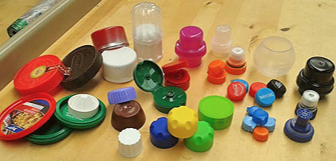
In de hal van de school staat een heel mooie bak voor de doppen, die we met elkaar sparen. De kinderen van groep 8 hebben hun best gedaan en hebben de bak supermooi opgeschilderd.
De doppen moeten schoon zijn, even afspoelen is voldoende. Lever de doppen los in, niet in zakjes.
Een vader van onze school gaat de doppen, als de bak vol is wegbrengen. Laten we hopen dat er bij jullie allemaal een extra doppenbakje komt om de doppen te verzamelen en dat we snel de bak van de school vol hebben.
Op www.geleidehond.nl/doppen staat meer informatie. Hoeveel doppen zijn nodig om een geleidehond op te leiden, wat wordt er gemaakt van de doppen?
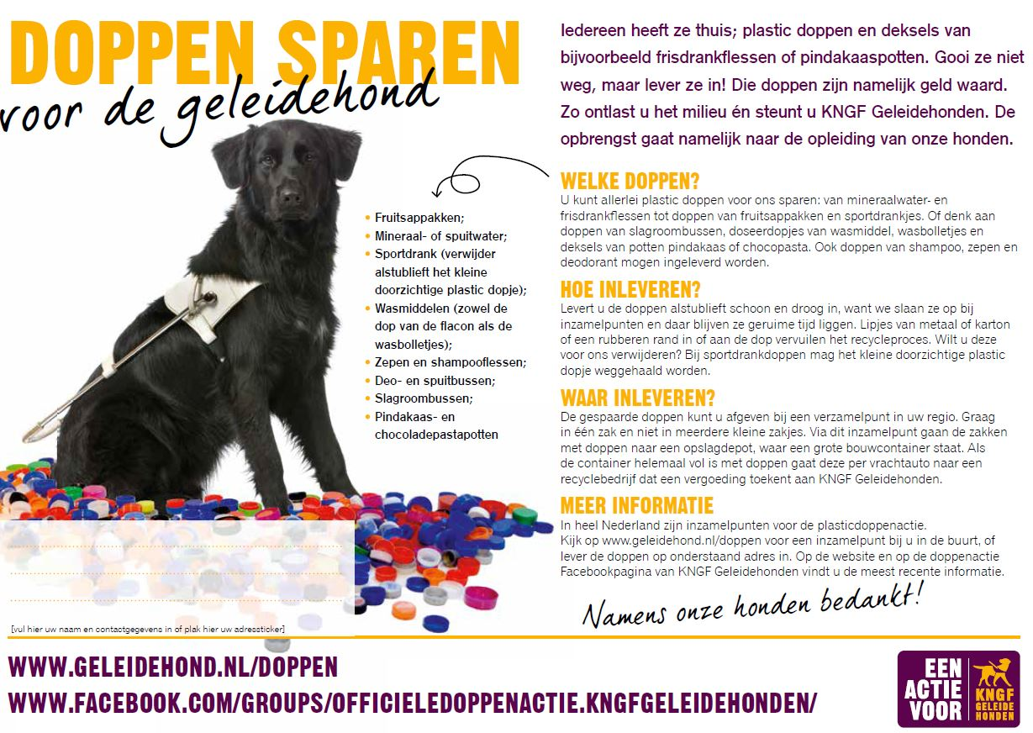

Kalender maand november

Zaterdag 3 november Oud papier
Dinsdag 6 november 19.30 uur MR vergadering
Woensdag 14 november Juf Helen jarig
Donderdag 15 november Juf Helen viert haar verjaardag
Juf Marica jarig
Vrijdag 16 november 12.00 – 14.00 uur groep 7 Rabo verkeersquiz
Dinsdag 20 november Studiemiddag; alle leerlingen om 12.00 uur vrij
Dinsdag 27 november Driehoeksgesprekken groep 4 t/m 8 met kind
Driehoeksgesprekken groep 1 t/m 3 alleen voor ouders
Donderdag 29 november Driehoeksgesprekken groep 4 t/m 8 met kind
Driehoeksgesprekken groep 1 t/m 3 alleen voor ouders
OR vergadering

Infobulletin
November 2018
Hebt u vragen/ opmerkingen naar aanleiding van bovenstaande? Wij horen ze graag!
dir.de-esch@konot.nl

